

TRƯỜNG ĐẠI HỌC MỞ HÀ NỘI

# KHOA CÔNG NGHỆ THÔNG TIN

BÁO CÁO BÀI TẬP LỚN

# MÔN: LẬP TRÌNH HƯỚNG SỰ KIỆN

ĐỀ TÀI: QUẢN LÝ ĐỀ TÀI NGHIÊN CỨU KHOA HỌC CỦA SINH VIÊN

Giảng viên hưsớng dẫn: Nguyễn Đắc Phương Thảo Sinh viên thực hiện: 1. Nguyễn Linh Chi –2010A04

1. Phạm Đình Tân – 2110A04
2. Nguyễn Tuấn Anh – 2110A04

Hà Nội, năm 2023

# MỤC LỤC

1. TỔNG QUAN ĐỀ TÀI 3
   1. Giới thiệu đề tài 3
   2. Mô tả bài toán 3
   3. Yêu cầu chức năng 4
2. THIẾT KẾ CSDL MỨC LOGIC 5
   1. Thiết kế cơ sở dữ liệu mức khái niệm – mô hình ER 5
      1. Xác định thực thể - thuộc tính và phân loại thuộc tính 5
      2. Xác định liên kết và các kiểu liên kết 6
3. TẠO KẾT NỐI GIỮA CÁC BẢNG 7
4. XÂY DỰNG CHƯƠNG TRÌNH 8
   1. Giao diện trang chủ 8
   2. Giao diện form quản lý Đề tài 9
   3. Giao diện form quản lý Giảng viên 10
   4. Giao diện form quản lý Sinh viên và Nhóm sinh viên 11

**PHÂN CÔNG CÔNG VIỆC**

|  |  |  |
| --- | --- | --- |
| Họ Tên | Công Việc | Tiến Độ |
| Nguyễn Linh Chi | Form Đề Tài, Crystal Report, Ghép Form | Hoàn thành |
| Phạm Đình Tân | Form Giảng Viên, Crystal Report, Sql, Form Nhóm, Ghép Form | Hoàn thành |
| Nguyễn Tuấn Anh | Form Sinh Viên, Crystal Report, Viết báo cáo | Hoàn thành |

1. TỔNG QUAN ĐỀ TÀI

### Giới thiệu đề tài

* + - Hiện nay, các trường đại học phải trực tiếp tiếp nhận, quản lý một khối lượng lớn và thường xuyên nhiều đề tài khoa học khác nhau của sinh viên theo thời gian.
    - Chương trình giúp cho các trường đại học quản lý được đề tài khoa học của sinh viên các khóa, tiến độ, thông tin về từ nhóm.

### Mô tả bài toán

* + - Quản lý thông tin của của các đề tài khoa học như tên đề tài, lĩnh vực, giảng viên hướng dẫn, các thành viên của trong nhóm, v.v…
    - Thống kê danh sách đề tài, sinh viên, v.v….

### Yêu cầu chức năng

Chương trình Quản lý Đề tài nghiên cứu khoa học của sinh viên cần có các chức năng chính sau:

* + - Thêm sửa xóa dữ liệu.
    - Tìm kiếm thông tin.
    - In ra danh sách sinh viên.
    - v.v…

1. THIẾT KẾ CSDL MỨC LOGIC

## Thiết kế cơ sở dữ liệu mức khái niệm – mô hình ER

## Xác định thực thể - thuộc tính và phân loại thuộc tính

* + 1. SINHVIEN(sMaSV, sTenSV, sGioiTinhSV, sLopHC, sSDTSV, sKhoaVH, sMaN)

+ sMaSV là thuộc tính khoá.

* + 1. GIANGVIEN(sMaGV, sTenGV, sGioiTinhGV, sSDTGV, sEmailGV, sChucVuGV, sNgaySinh)

+ sMaGV là thuộc tính khoá.

* + 1. DETAI(sMaDT, sTenDT, sLinhVucDT, sMaN, sMaGV, sDiem)

+ sMaDTlà thuộc tính khóa

* + 1. LINHVUC(sMaLV, sTenLV)

+ sMaLV là thuộc tính khoá.

* + 1. NHOM(sMaN,iSoSV)

+ sMaN là thuộc tính khóa

## Xác định liên kết và các kiểu liên kết

* Giữa thực thể NHOM và thực thể SINHVIEN có kiểu liên kết là 1 - N, vì:

+ Một NHOM có nhiều SINHVIEN .

+ Nhƣng một SINHVIEN chỉ thuộc một NHOM.

* Giữa thực thể LINHVUCvà thực thể DETAI có kiểu liên kết là 1-N, vì:

+ Một LINHVUC có nhiều DETAI .

+ Nhƣng một DETAI chỉ thuộc một LINHVUC.

* Giữa thực thể GIANGVIEN và thực thể DETAI có kiểu liên kết là 1 - N, vì:

+ Một GIANGVIEN có thể hƣớng dẫn nhiều DETAI

+ Nhƣng một DETAI chỉ có một GIANGVIEN hƣớng dẫn

* Giữa thực thể DETAI và thực thể NHOM có kiểu liên kết là 1 – N, vì:

+ Một NHOM có thể làm nhiều DETAI.

+ Nhƣng một DETAI chỉ có một NHOM.

1. TẠO KẾT NỐI GIỮA CÁC BẢNG

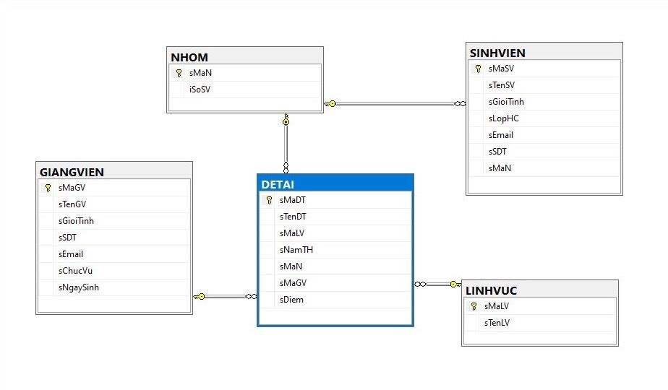

1. XÂY DỰNG CHƯƠNG TRÌNH

* 1. Giao diện trang chủ

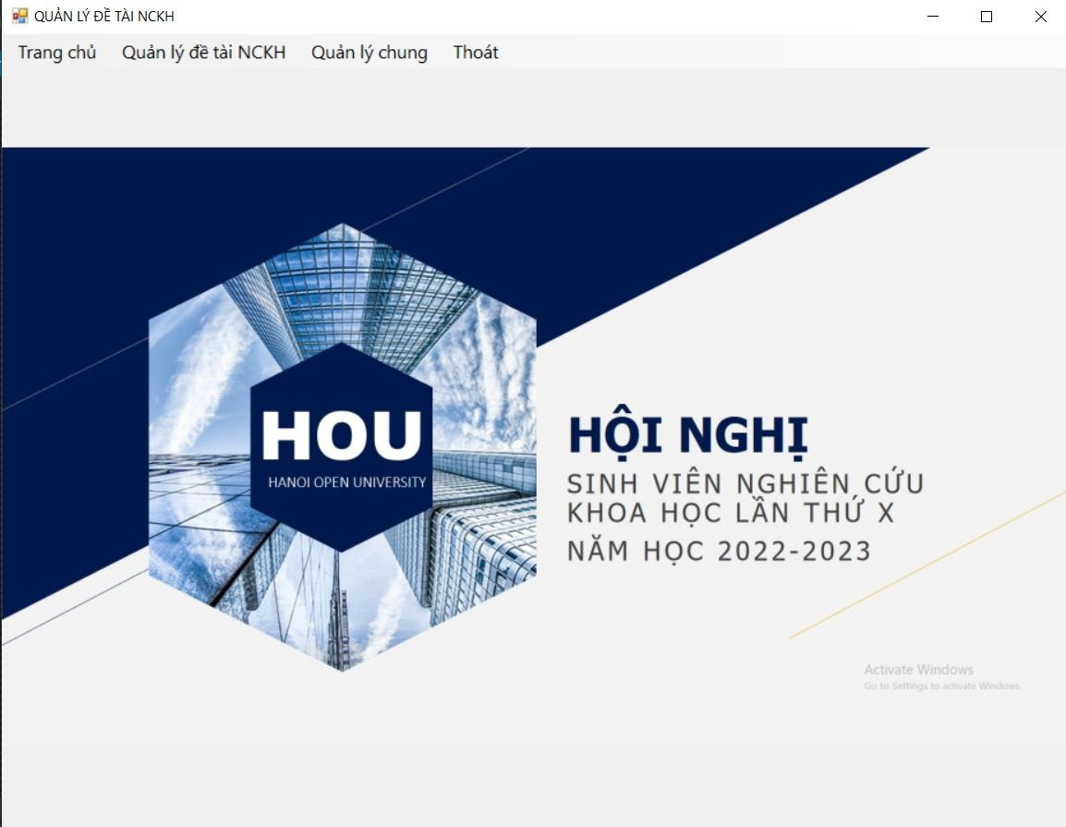

* 1. Giao diện form quản lý Đề tài

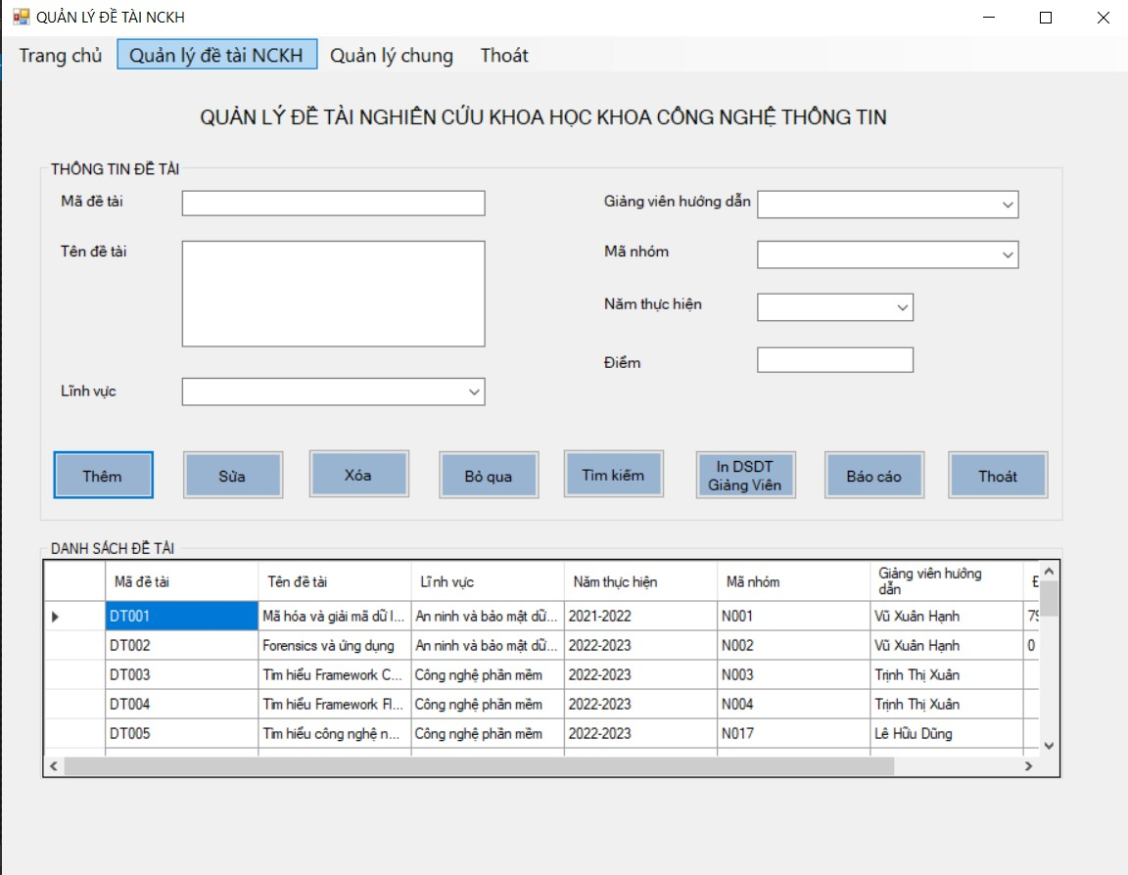

* 1. Giao diện form quản lý Giảng viên

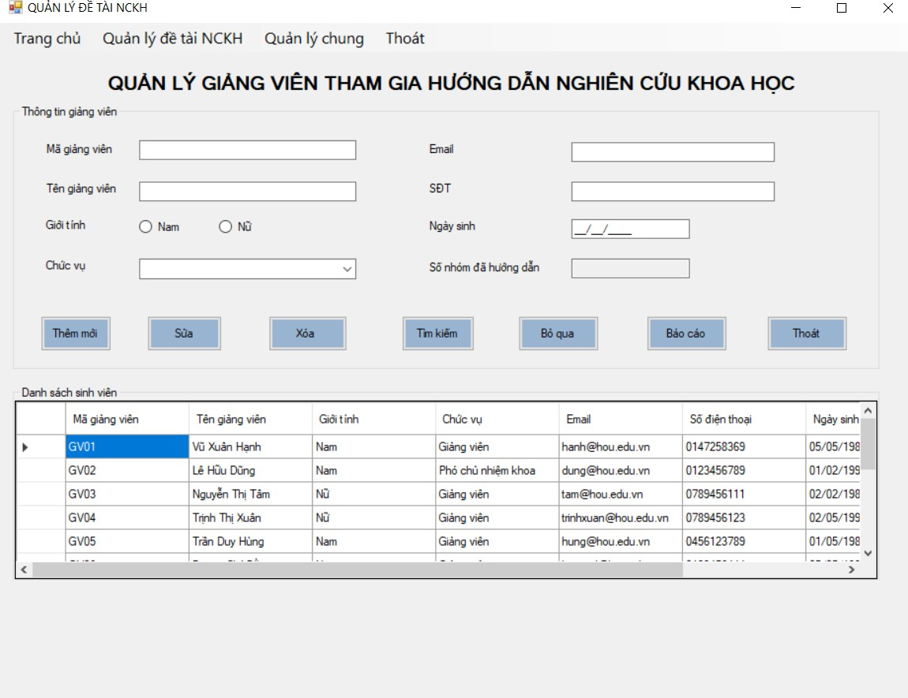

* 1. Giao diện form quản lý Sinh viên và Nhóm sinh viên

